СЦЕНАРИЙ
ПО ПРАВИЛАМ ДОРОЖНОГО ДВИЖЕНИЯ
на тему:
«ДОРОЖНАЯ АЗБУКА»

участники дети детского сада и школы

Спортивное мероприятие по правилам дорожного движения "Дорожная азбука"

Как же сделать так, чтобы улицы и дороги стали для наших детей безопасными? Конечно же, рассказать им о правилах дорожного движения, дорожных знаках и прочих тонкостях, проводя мероприятия в различных формах. Причём большая часть из них должна быть иллюстрированной, театрализованной, музыкальной, игровой. Ведь в органике ребёнка уже от природы заложена игра, у детей очень хорошо развито воображение, и именно только яркие моменты оставляют в сознании детей нужный пласт знаний так необходимых ему.

"Дорожная азбука"
Программное содержание.
1. В игровой форме закрепить знания о правилах дорожного движения, дорожных знаках.
2. Углубить знания о правилах поведения на улице. Довести до сознания детей, к чему может привести нарушение правил дорожного движения.
3. Способствовать развитию осторожности, осмотрительности на дорогах, воспитывать внимание, сосредоточенность. Закреплять умение применять полученные знания в играх и повседневной жизни.

Предварительная работа. Подготовка атрибутов и костюмов к мероприятию. Разучивание стихов.. Повторение и изучение правил дорожного движения, знаков, различных ситуаций на дороге и в транспорте.

Материалы. Макеты дорожных знаков, кубы, "рули", светофор, жезлы; набор дорожных знаков; эмблемы для команд "Светофор" и "Пешеходы", осел для Ходжи Насреддина, метла для Бабы Яги.

Действующие лица.
Ведущий – инструктор по физ. воспитанию.
Ходжа Насреддин – воспитатель д/с
Баба Яга –воспитатель д/с
«Дорожные знаки»- дети д/с
Кима, Ягуля- дети школьники.
Инспектор ДПС- учитель школы.
Стихи- дети школы.

Кол-во участников: 10 детей д/сада
10 детей школы
( в команде по 5 детей д/с и 5 детей школы)

Инструктор: Здравствуйте, ребята! Сегодня мы с вами отправляемся на экскурсию в город Светофорск, чтобы поговорить об очень важном - правилах дорожного движения, культуре поведения на дорогах. Вы должны не только знать правила дорожного движения, но и соблюдать их. А поможет нам в этом "Азбука города".
Ребенок 1 (школа): Город, в котором с тобой мы идём,
Можно по праву сравнить с букварем.
Вот она, азбука, над мостовой:
Знаки развешаны над головой.
Ребенок 2(школа): Азбукой улиц, проспектов, дорог
Город дает нам все время урок.
Азбуку города помни всегда,
Чтоб не случилась с тобою беда.
Ребенок 3(школа): На улице нашей машины, машины,
Машины – малютки, машины большие.
Спешат легковые, фырчат грузовые,
Торопятся, мчатся, как будто живые.
Ребенок 4(школа): На дорогах с давних пор
Есть хозяин – светофор.
Он не зря горит над вами
Разноцветными огнями.
Ребенок 5(школа): Днем и ночью, в дождь и в стужу,
Рассекая тьму и мрак,
Светофор всем людям светит,
Словно сказочный маяк.
Ребенок 6(школа): Ждут команды светофора
Пешеходы и шоферы.
И тебе бы не мешало
Знать значение трех сигналов.
Ребенок 7(школа): Вот глазок зажегся красный:
Путь закрыт, идти опасно.
Желтый свет – предупреждение.
Наберись, дружок, терпения.
Увидал зеленый свет –
Проходи, препятствий нет.

Если вы беспокоитесь о своем здоровье и жалеете своих родителей, то послушайте, подружки, что вам дети расскажут о дорожных знаках.

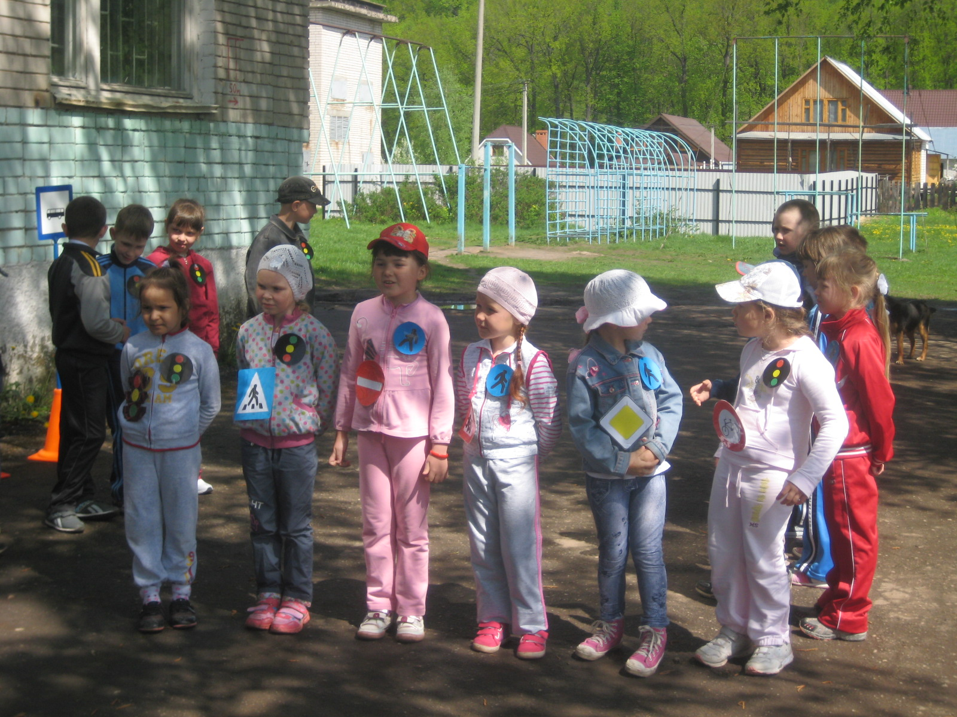

Дорожные знаки (все): Мы - важные знаки,
Дорожные знаки.
На страже порядка стоим.
Вы правила знайте
И их соблюдайте,
А мы вам помочь поспешим.
Ребенок 1: (Знак «Пешеходный переход»)
По полоскам черно-белым
Человек шагает смело.
Знает: там, где он идет, -
Пешеходный переход!
Ребенок 2: (Знак "Въезд машинам запрещен")
Ни во двор, ни в переулок,
Ни в пустячный закоулок
Не проехать тут никак –
Не позволит этот знак.
Помни! Означает он:
"Въезд машинам запрещен".
Ребенок 3: (Знак "Движение на велосипедах запрещено")
Знак запомните, друзья,
И родители, и дети:
Там, где он висит, нельзя
Ездить на велосипеде!
Ребенок 4: (Знак "Дети")
Эй, водитель, осторожно!
Ехать быстро невозможно.
Знают люди все на свете -
В этом месте ходят дети.
Инспектор ДПС: Пешеходов город полон
В день любой и в час любой -
В детский сад идем и в школу,
Возвращаемся домой:
Нас ходить дорога учит,
И она не подведет!
Каждый званье пусть получит
Образцовый пешеход

Инструктор: Спасибо вам, говорящие знаки, а сейчас - чтобы вас лучше запомнить - давайте вместе с вами поиграем
1.Игра: « Передай жезл»
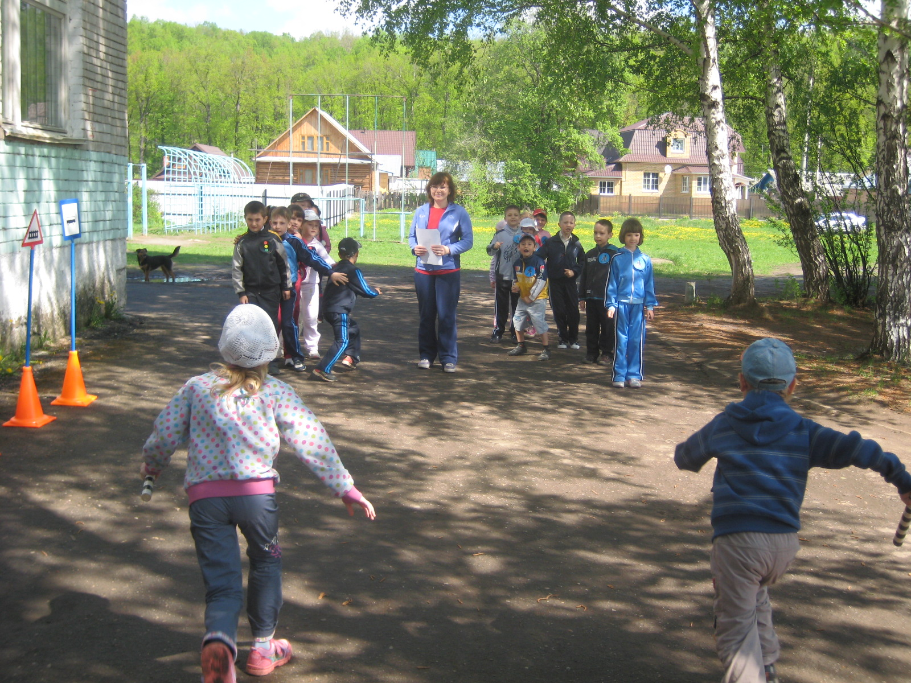

На дороге вновь появляются Кима и Ягуля. У одной в руке шахматы, у другой - мяч.
Ягуля: С повышением тебя. Ты теперь мой заместитель!
Кима:Это по какой же части?
Ягуля: По вредительской. Будем аварии на дороге делать, а то скучно и неинтересно. Сейчас повеселимся. Давай поиграем на дороге в шахматы!
Кима: Ты что, нельзя!
Ягуля: А почему?
Кима: Машины все фигуры посбивают и раздавят! А вот в мяч можно, еще как!
Кима и Ягуля начинают играть.
Слышится "визг тормозов". Инструктор уводит Киму и Ягулю.
Инструктор: Кима, Ягуля, вы совсем не знаете правил дорожного движения. Оставайтесь с нами. Сейчас с помощью игр-эстафет мы с ребятами покажем вам как нужно себя вести на дороге.
В игре участвуют две команды "Светофорчик" и "Пешеходы". Кима и Ягуля вы тоже вставайте к нашим участникам. Они вас научат всем правилам дорожного движения.
Начинаем игру с приветствия команд.

Команда "Пешеходы"
Мы команде "Светофор"
Шлем свой пламенный привет.
И от всей души желаем
Дать им правильный ответ.
Знать правила движения -
Большое достижение.

Команда "Светофор"
С вами мы сразимся,
Но просто не сдадимся,
Будем правила движенья
Выполнять без возраженья.
Пусть вам и нам сопутствует удача.
Стать грамотными пешеходами -
Вот наша задача.
Инструктор: Команды поприветствовали друг друга. Можно начинать игру. Желаю вам успеха!
Проводятся эстафеты.
2.Игра "Жесты регулировщика".
Участники команд под музыку передают друг другу жезл. По окончании музыки у кого остается жезл выходит в центр. Они показывают знак регулировщика, соответствующий сигналу светофора, который показывает им ведущий. Игра повторяется 3-4 раза.

3.«Перейди улицу».
Две команды выстраиваются друг против друга на расстоянии 7- 10 шагов. У ведущего 2 круга. Один зеленого цвета с одной стороны и желтого с другой; Второй круг красно – желтого цвета. Когда ведущий поднимает вверх зеленый круг, дети делают шаг вперед, на красный свет дети делают шаг назад; при желтом – стоят на месте. Кто ошибается – выходит из игры.
4.Игра "Найди нужный знак" (запрещающие и предупреждающие знаки).
Дается задание одной команде собрать запрещающие знаки, другой - предупреждающие знаки. Какая команда быстрее соберет, та - выигрывает. Затем проверяется, правильно ли команды выбрали знаки.
Инструктор: Молодцы ребята хорошо потрудились.

В это время на осле заходит Ходжа Насреддин.

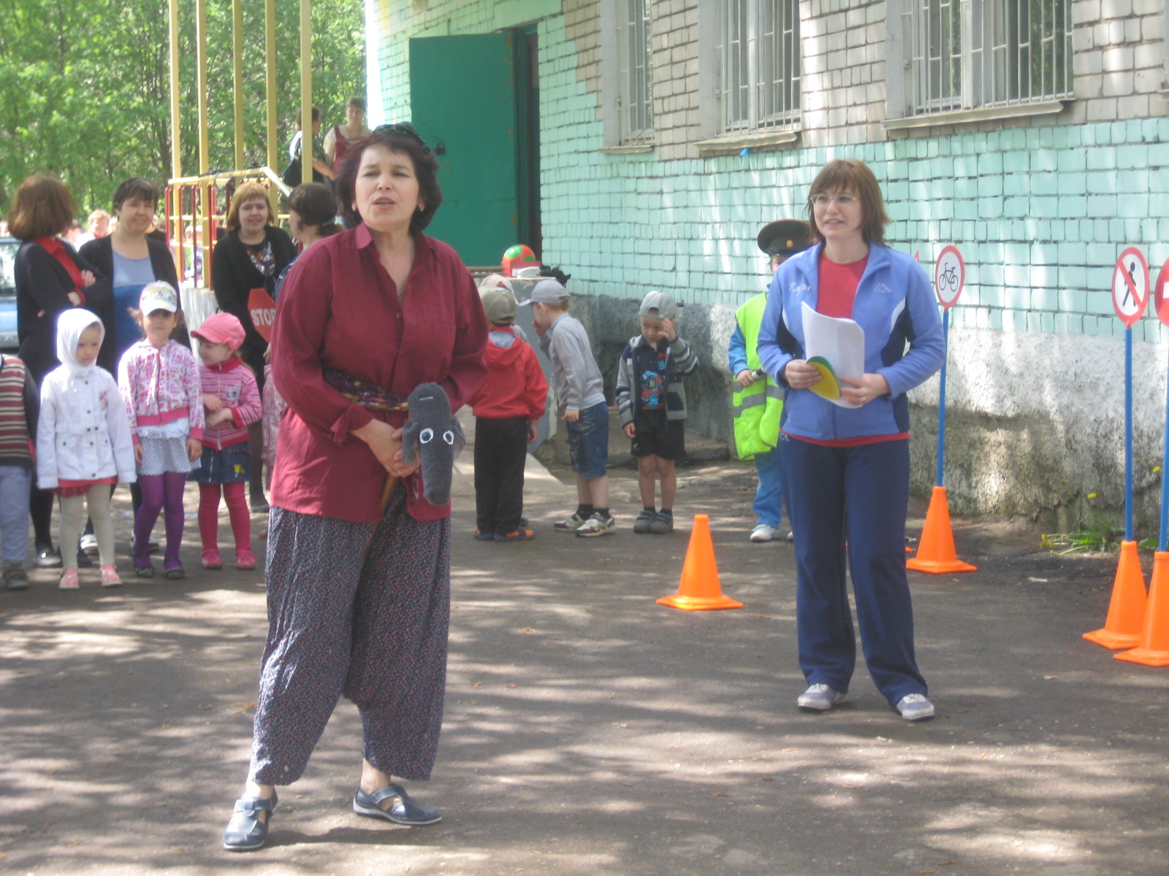
Ходжа Насреддин: Эссэлэмэгалэйкем! Здравствуйте, гости дорогие, как поживаете?
Инструктор: Здравствуй, Хаджа Насреддин. Спасибо, очень хорошо поживаем. Проходи, проходи, гостем будешь у нас на празднике. Хаджа Насреддин, ты, когда к нам приходишь всегда на осле приезжаешь. Пора бы уже машину приобрести. Все-таки 21 век на дворе.
Ходжа Насреддин: Ой-ей-ей, ребята! Купил я одну машину. И вот еду я как-то. А меня останавливает милиционер и говорит: Гражданин, тут написано 60 км в час, а вы едете так медленно со скоростью осла. И поэтому забрал у меня права. В другой раз еду, но уже с большой скоростью. Так он меня опять остановил. И говорит: "Гражданин, почему превышаем!" И опять просит у меня права. Я говорю: "Так ты же вчера сам у меня забрал права, что забыл что - ли?" А он и мою машину забрал на штраф-стоянку, говорит, что без прав нельзя ездить. Так вот с тех пор опять пересел на своего любимого осла.
Инструктор: Ходжа Насреддин, скажи, пожалуйста, лошадь может перегнать осла?
Ходжа Насреддин: Не знаю, на скачках я никогда не участвовал, но на ослиных соревнованиях мой Ишак всегда приходил первым сзади.
Инструктор. Ходжа Насреддин, мы тебе устроим настоящие лошадиные скачки. Хочешь посмотреть?
Ходжа Насреддин: Конечно, хочу!
Соревнование "Скачки на лошадях"
Ходжа Насреддин: Молодцы, ребята! Мне было с вами очень весело, так мой ослик? А сейчас мне пора, до свидания! Сау булыгыз!
Инструктор: До свидания, Ходжа Насреддин, еще приходи. Не забывай нас.
Влетает на метле Баба Яга
1.Я летала на метле,
Побывала я везде.
Светофоров не видала,
Правила все нарушала.
Припев:
Эх, пляши, моя метла!
Ты пляши, старайся.
Как увидишь светофор,
Выше поднимайся!
2.Светофоры, светофоры:
Для чего они нужны?
Я лечу, не замечаю
И сбиваю все столбы.
Припев:
Эх, пляши, моя метла!
Ты пляши, старайся.
Как увидишь светофор,
Выше поднимайся!
Баба Яга: Здравствуйте, дети! Здравствуйте, взрослые! Ой, ну и долго же я летела. Когда летела, ну и нападалась же я! Это все Кощей противный придумал. Ты, говорит, Яга, лети как можно быстрее и по сторонам не смотри. А я в результате вон, сколько шишек набила!.. Торопилась, по сторонам не смотрела, но все-таки заметила: на дорогах какие-то знаки висели. Я их сфотографировала. Ну, где она, а-а, вот вам моя флешка, на ней все фотографии. Давайте посмотрим. Не знаете, что это?
Показываются макеты различных знаков дорожного движения. Дети из каждой команды угадывают.
Инструктор: Молодцы, ребята! Баба Яга, теперь ты знаешь дорожные знаки и будь всегда внимательна.
Баба Яга: Теперь уж я буду обращать внимание на дорожные знаки, а Кощея слушать не стану. Давайте поиграем! Я на метле, а вы берите "рули" - и полетели!
5.Игра "Угадай, куда ехать". По командам "Налево!", "Направо!" дети поворачивают налево или направо и продолжают движение, по команде "Кругом!" вертятся вокруг своей оси, по команде "Задний ход!" пятятся, как раки, по команде "Обратно!"" поворачиваются и "едут" в обратном направлении.
Баба Яга: А я знаю волшебное заклинание! Вот! Кто его скажет, тот никогда в аварию не попадет. Ну-ка, взрослые! Регулировщик движение регулировал, регулировал - и урегулировал.
Сначала заклинание произносят взрослые, потом два-три ребенка, затем все вместе.
Баба Яга: Так! Заклинание выучили, знаки тоже: Теперь вот что сделаем! Я буду задавать вопросы, а вы, если вы так поступаете, скажете:
"Это я, это я, это все мои друзья!", а если нет - промолчите.
Кто из вас идет вперед
Только там, где переход?
(Отвечают.)
Кто бежит вперед так скоро,
Что не видит светофора?
(Молчат.)
Знает кто, что красный свет –
Это значит "Хода нет"?
(отвечают.)
Кто из вас в вагоне тесном
Уступал старушке место?
(Отвечают.)
Кто на скользкую дорогу
Выбегает в непогоду?
(Молчат.)
Баба Яга: Да, я теперь знаю: вы умные, ловкие и добрые! Помогли мне выучить правила дорожного движения. После таких уроков я буду правильно переходить дорогу, быстро доберусь до своего дома и расскажу о правилах дорожного движения Кощею и лесным жителям, на всякий случай, если и они попадут в город.
Баба Яга прощается и уходит вместе с Кимой и Ягулей.
Баба Яга: Спасибо вам, ребята. Но мне пора уходить, в лес возвращаться. Буду Кощея правилам дорожного движения обучать. Пусть тоже знает. Спасибо, ребята. Пока!
Инструктор: Я желаю вам, ребята,
Чтоб на дороге,
Вы никогда не знали бед
И чтоб навстречу вам в пути
Горел всегда зеленый свет.

Инструктор: Поблагодарим наших участников за интересное и полезное мероприятие и проводим их аплодисментами.
Уважаемые гости, мы благодарим вас за внимание и активную поддержку наших воспитанников. На этом наше развлечение закончено. До новых встреч!
